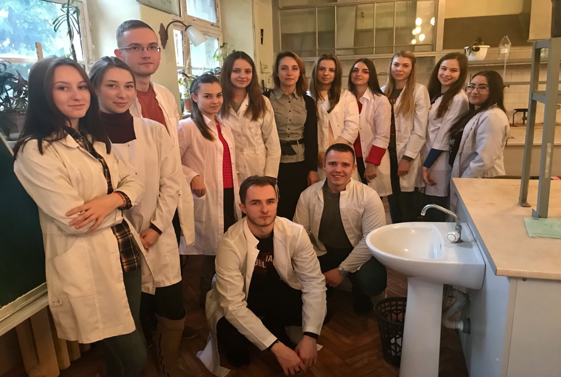
На фото: Куратор Білецька Л. П. зі студентами другої групи четвертого курсу фармацевтичного факультету проводить бесіду на тему: «Науково-дослідна діяльність фармацевтичного факультету Львівського національного медичного університету».

